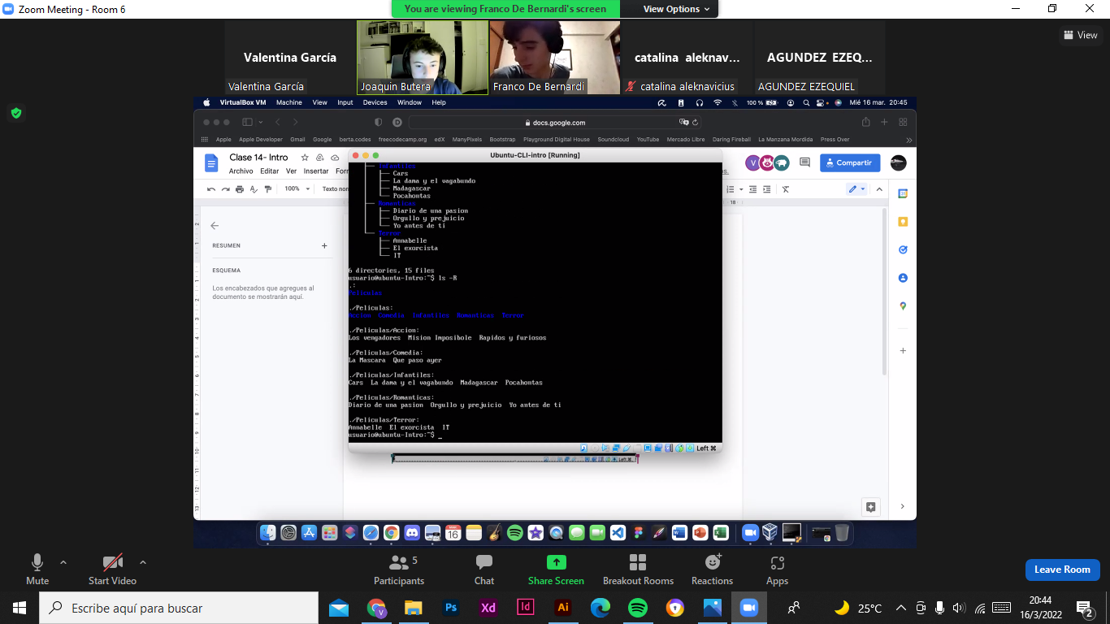

Con el comando rm -r / --no-preserve-root hace que se intente eliminar todos los archivos, ficheros, etc. de todo el sistema operativo, en este caso Ubuntu Server.